Türkiye’de Bankacılık Sistemi

Banka, Çalışan ve Şube Bilgileri [1]

Haziran 2019

Banka Sayısı

Bankacılık sisteminde Haziran 2019 itibariyle 53 banka faaliyet göstermiştir. Mevduat bankaları sayısı 34, kalkınma ve yatırım bankaları sayısı 13, katılım bankaları sayısı 6'dır.

Bankacılık Sisteminde Banka Sayısı

*\* Tasarruf Mevduatı Sigorta Fonuna Devredilen Bankalar.*

**Çalışan Sayısı**

Haziran 2019 itibariyle mevduat bankaları ile kalkınma ve yatırım bankalarında çalışan sayısı 190.493 kişi olmuştur.

**Çalışan Sayısı (kişi)**

|  |  |  |  |
| --- | --- | --- | --- |
|  | **Haziran 2018** | **Aralık 2018** | **Haziran 2019** |
| Mevduat bankaları | 188.564 | 186.918 | 185.184 |
| Kalkınma ve yatırım bankaları | 5.251 | 5.395 | 5.309 |
| **Toplam** | **193.815** | **192.313** | **190.493** |

Çalışan sayısı bir önceki yılın aynı ayına göre 3.322 kişi (yüzde 1,8 oranında), 2018 yıl sonuna göre ise 1.820 kişi azalmıştır.

**Çalışan Sayısı (kişi)**

**Cinsiyet ve Eğitim Durumuna Göre Çalışan Sayısı**

Bankacılık sektöründe kadın çalışan oranı yüzde 51, erkek çalışan oranı ise yüzde 49’dur.

Haziran 2019 dönemi itibariyle, bankacılık sektöründe çalışanların yüzde 78’i yükseköğretim kurumları mezunu, yüzde 8’i ise yüksek lisans ve doktora yapmış olanlardan oluşmaktadır. Bu oran orta öğretim için yüzde 13’tür.

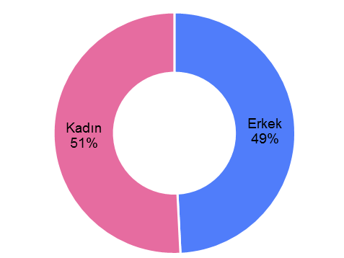**Cinsiyet ve Eğitim Durumuna Göre Çalışan Sayısı**

**Şube Sayısı**

Haziran 2019 itibariyle mevduat bankaları ile kalkınma ve yatırım bankalarının toplam şube sayısı 10.359’dir.

**Şube Sayısı\***

|  |  |  |  |  |
| --- | --- | --- | --- | --- |
|  | | **Haziran 2018** | **Aralık 2018** | **Haziran 2019** |
| Mevduat bankaları | 10.483 | | 10.400 | 10.302 |
| Kalkınma ve yatırım bankaları | 53 | | 54 | 57 |
| **Toplam** | **10.536** | | **10.454** | **10.359** |

*\* K.K.T.C ve yabancı ülkelerdeki şubeler dahil.*

*\*\* Tasarruf Mevduatı Sigorta Fonuna Devredilen Bankalar.*

Şube sayısı, bir önceki yılın aynı ayına göre 177 adet, 2018 yılının sonuna göre ise 95 adet azalmıştır.

Haziran 2019 dönemi itibariyle mevduat bankalarında banka başına ortalama şube sayısı 303 olmuştur.

**Şube Sayısı (adet)**

Bankacılık sektöründe şube dışı alternatif dağıtım kanallarının gelişmesi ve bazı hizmetlerin destek hizmeti kuruluşlarından temin edilmesi; şube ve çalışan sayısını etkilemektedir.

**100.000 Kişiye Düşen Çalışan ve Şube**

2019 yılı Haziran ayı itibariyle, 100.000 kişiye düşen çalışan sayısı 2018 yılı sonuna göre 3 puan gerileyerek 232 olmuştur.

**100.000 Kişiye Düşen Çalışan ve Şube Sayısı**

*: Hesaplamalarda 2018 yıl sonu nüfus verisi kullanılmıştır.

100.000 kişiye düşen şube sayısı ise 2018 yılı sonuna göre 0,1 düşerek 12,6 olmuştur.

1. -Mevduat bankaları ile kalkınma ve yatırım bankalarını kapsamaktadır.